

Poszerzenie oferty edukacyjnej Gminy Lipno o dodatkowe placówki wychowania przedszkolnego w miejscowości Trzebiegoszcz i Maliszewo
Wszystkie wymienione poniżej parametry są parametrami minimalnymi. Zdjęcia pełnią role pomocniczą i stanowią przykład. Pomoce
dydaktyczne, zabawki oraz art. plastyczne muszą posiadać oznakowanie CE.

Załącznik nr 2 / Pakiet 2 / Część B - Krzesła
Lp. | Nazwa | Ilość | jm. | Cena netto | VAT | Cena brutto | Wartość brutto | Opis | Przykładowe zdjęcie
 | Fotel gabinetowy czarny | 2 |  |  |  |  |  | Fotel obrotowy kubełkowy tapicerowany skórą dwoinową w kolorze czarnym. Mechanizm TILT umożliwia swobodne bujanie się, ustawienie blokady fotela w pozycji do pracy oraz regulację wysokości siedziska. | 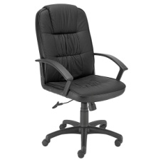
 | Krzesło konferencyjne Black czarno - popielato - czarne | 4 |  |  |  |  |  | Krzesło do sal konferencyjnych, świetlic, pokoi oraz klas szkolnych. Materiał: 100% włókno syntetyczne. Stelaż został wykonany z rury płaskoowalnej w kolorze czarnym, siedzisko i oparcie tapicerowane. • wys. 47 cm\n• czarno - popielato - czarne | 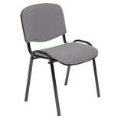
Łącznie

